РАБОЧАЯ ТЕТРАДЬ СТУДЕНТА
УП.11 «Разработка, администрирование и защита баз данных»
Специальность: 09.02.07 Информационные системы и программирование
Пара № 16: «Импорт данных (часть 1): справочники, товары»
Продолжительность: 90 минут
Дата: 17.10.2026
Студент: Костенко Дарья
Группа: ЗИП-1-24
📋 ОБЩИЕ СВЕДЕНИЯ
Параметр | Значение
Тема пары | Импорт данных (часть 1): справочники, товары
Компетенции | ПК 11.4
Цель | Научиться импортировать данные из Excel в PostgreSQL
Задачи | 1. Понять, зачем нужен импорт. 2. Освоить способы импорта. 3. Импортировать справочники. 4. Импортировать товары. 5. Проверить импорт
СУБД | PostgreSQL 18.6
Формат | Дистанционный
Технология | Программированное обучение + разноуровневые задания
ИКТ | МЭШ, pgAdmin, VS Code, Excel
🎯 ЦЕЛЬ ПАРЫ
После этой пары вы сможете:
- Объяснить, зачем нужен импорт данных;
- Импортировать данные из Excel в PostgreSQL;
- Импортировать справочники (categories, sizes);
- Импортировать товары (products);
- Проверять корректность импорта.
📚 ТЕОРЕТИЧЕСКАЯ ЧАСТЬ (25 минут)
1. Что такое импорт данных?
Импорт — это загрузка данных из внешнего источника (Excel) в базу данных.
2. Зачем нужен импорт?
Зачем | Почему
Скорость | Быстрее, чем вводить вручную
Точность | Меньше ошибок
Объём | Можно загрузить много данных
ДЭ | Это задание из ДЭ
3. Какие файлы импортируем?
№ | Файл | Что содержит
1 | Products_import.xlsx | Товары
2 | Sizes_import.xlsx | Размеры
4. Способы импорта
№ | Способ | Плюсы | Минусы
1 | Через pgAdmin | Просто | Только CSV
2 | Через Python | Гибко | Нужен код
3 | Через SQL | Быстро | Нужен формат
4 | Через Excel | Привычно | Ограничения
Рекомендация: через Python (pandas + psycopg2).
5. Алгоритм импорта
№ | Шаг | Что делать
1 | Открыть файл | Excel
2 | Проверить данные | Нет ли ошибок
3 | Подготовить данные | Привести к формату БД
4 | Подключиться к БД | Через Python
5 | Загрузить данные | INSERT
6 | Проверить | SELECT COUNT(*)
6. Синтаксис INSERT
sql
INSERT INTO categories (name) VALUES
('Наручные'),
('Аксессуары'),
('Настенные');
7. 📌 ПРИМЕР ДЛЯ ПОНИМАНИЯ
Пример 1. Импорт справочника:
python
import pandas as pd
import psycopg2

# Подключение
conn = psycopg2.connect(
host="localhost",
port=5432,
database="mir_chasov",
user="postgres",
password="123"
)
cursor = conn.cursor()

# Чтение Excel
df = pd.read_excel("Products_import.xlsx")

# Вставка
for _, row in df.iterrows():
cursor.execute(
"INSERT INTO products (name, price) VALUES (%s, %s)",
(row['Наименование товара'], row['Цена'])
)

conn.commit()
cursor.close()
conn.close()
Пример 2. Проверка импорта:
sql
SELECT COUNT(*) FROM products;

🛠️ ПРАКТИЧЕСКАЯ ЧАСТЬ (55 минут)
ЗАДАНИЕ 1: Подготовка (5 минут)
Задание 1.1. Откройте файл Products_import.xlsx
Цель: открыть файл.
📸 Вставьте скриншот:
[Место для скриншота]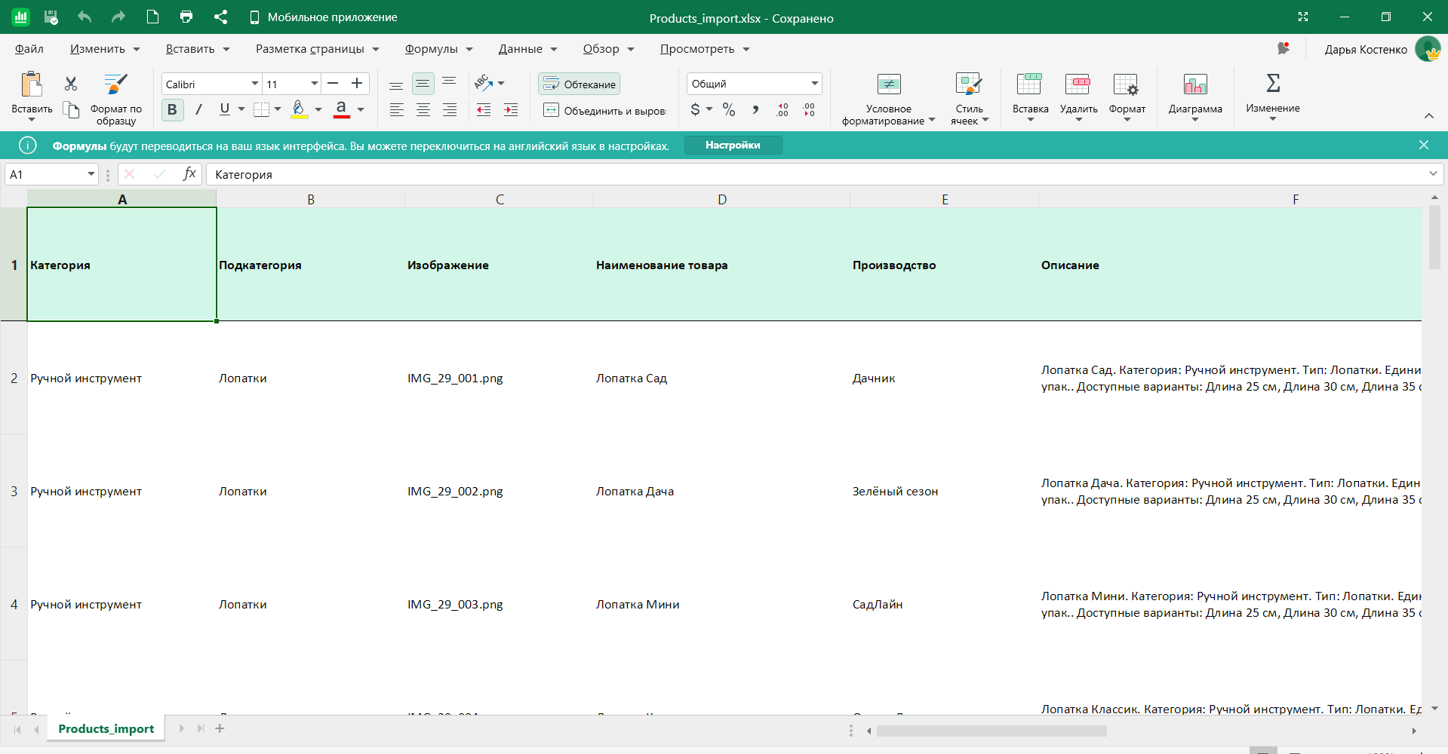
Задание 1.2. Изучите структуру
№ | Колонка | Тип
1 | Категория | VARCHAR
2 | Подкатегория | VARCHAR
3 | Изображение | VARCHAR
4 | Наименование товара | VARCHAR
5 | Производство | VARCHAR
6 | Описание | TEXT
7 | Состав | TEXT
8 | Цена | NUMERIC
Результат: Структура изучена
ЗАДАНИЕ 2: Импорт справочника categories (10 минут)
Задание 2.1. Подготовьте данные
name | subcategory
Детская обувь | Кроссовки
Детская обувь | Сапоги
Детская обувь | Босоножки
Детская обувь | Туфли
Женская обувь | Сапоги
Женская обувь | Босоножки
Женская обувь | Туфли
Женская обувь | Кроссовки
Мужская обувь | Кроссовки
Мужская обувь | Туфли
Мужская обувь | Ботинки
Цель: подготовить данные.
Ваш SQL:
sql
INSERT INTO categories (name) VALUES
('Ручной инструмент'),
('Полив'),
('Посадочные ёмкости'),
('Укрывные материалы');
Результат: Данные подготовлены

Задание 2.2. Импортируйте данные
Цель: импортировать данные в categories.
Ваш SQL:
sql
INSERT INTO categories (name) VALUES
('Ручной инструмент'),
('Полив'),
('Посадочные ёмкости'),
('Укрывные материалы');
Результат: Данные импортированы
📸 Вставьте скриншот:
[Место для скриншота]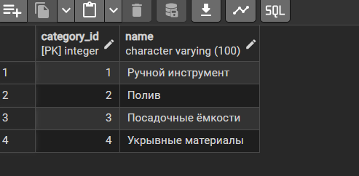
Задание 2.3. Проверьте импорт
Цель: проверить SELECT COUNT(*).
Ваш SQL:
sql
Результат: Импорт проверен
📸 Вставьте скриншот:
[Место для скриншота]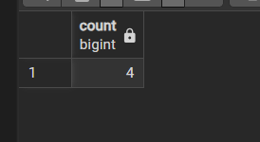
ЗАДАНИЕ 3: Импорт справочника sizes (10 минут)
Задание 3.1. Подготовьте данные
value
18
19
20
21
22
23
24
25
26
27
28
29
30
31
32
33
34
35
36
36.5
37
37.5
38
38.5
39
39.5
40
40.5
41
41.5
42
42.5
43
44
45
Цель: подготовить данные.
Ваш SQL:
sql
Результат: Данные подготовлены
📸 Вставьте скриншот:
[Место для скриншота]
Задание 3.2. Импортируйте данные
Цель: импортировать данные в sizes.
Ваш SQL:
sql
Результат: Данные импортированы
📸 Вставьте скриншот:
[Место для скриншота]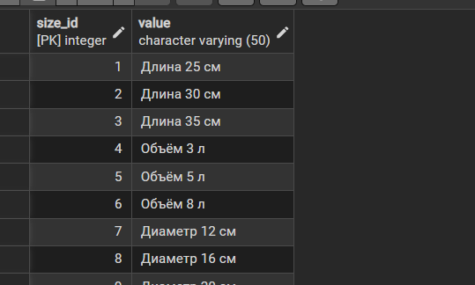
Задание 3.3. Проверьте импорт
Цель: проверить SELECT COUNT(*).
Ваш SQL:
sql
Результат: ☐ Импорт проверен
📸 Вставьте скриншот:
[Место для скриншота]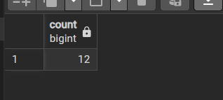
ЗАДАНИЕ 4: Импорт товаров products (15 минут)
Задание 4.1. Подготовьте данные
Категория | Подкатегория | Изображение | Наименование товара | Производство | Описание | Состав | Цена
Детская обувь | Кроссовки | IMG_KS_195217.png | Кроссовки детские «Звёздочка» экокожа | Малыш-Спорт | ... | ... | 2190
Детская обувь | Кроссовки | IMG_KS_195213.png | Кроссовки детские «Гонщик» экокожа | Топ-Топ | ... | ... | 2490
Детская обувь | Кроссовки | IMG_KS_195222.png | Кроссовки детские «Радуга» экокожа | Лапушка | ... | ... | 1990
... | ... | ... | ... | ... | ... | ... | ...
Цель: подготовить данные.
Ваш SQL:
sql
Результат: Данные подготовлены
📸 Вставьте скриншот:
[Место для скриншота]
Задание 4.2. Импортируйте данные
Цель: импортировать данные в products.
Ваш SQL:
sql
Результат: ☐ Данные импортированы
📸 Вставьте скриншот:
[Место для скриншота]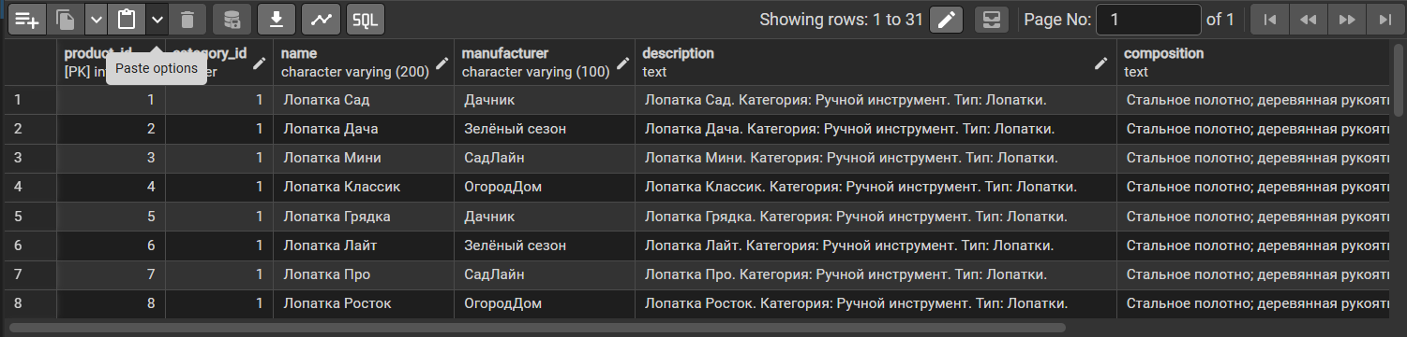
Задание 4.3. Проверьте импорт
Цель: проверить SELECT COUNT(*).
Ваш SQL:
sql
Результат: ☐ Импорт проверен
📸 Вставьте скриншот:
[Место для скриншота]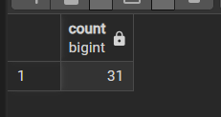
ЗАДАНИЕ 5: Самостоятельная работа (10 минут)
ПРОШЛЫЕ ЗАДАНИЯ ДЕЛАЛА ПОД СВОЮ ТЕМУ
Задание 5.1. Импортируйте справочники для своей темы
Цель: импортировать справочники.
Ваша тема: _________________________
Ваш SQL:
sql
Результат: ☐
📸 Вставьте скриншот:
[Место для скриншота]
Задание 5.2. Импортируйте товары для своей темы
Цель: импортировать товары.
Ваш SQL:
sql
Результат: ☐
📸 Вставьте скриншот:
[Место для скриншота]
ЗАДАНИЕ 6: Разноуровневые задания (5 минут)
Уровень 1 (базовый)
Задание 1.1. Импортируйте 5 категорий
Ваш SQL:
sql
Результат: ☐
📸 Вставьте скриншот:
[Место для скриншота]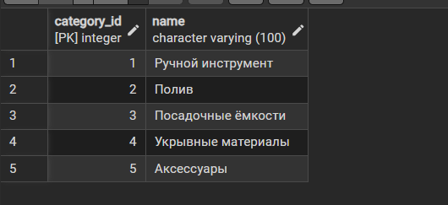
Уровень 2 (средний)
Задание 2.1. Импортируйте 10 категорий + 10 размеров
Ваш SQL:
sql
Результат: ☐
📸 Вставьте скриншот:
[Место для скриншота]categories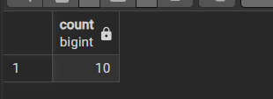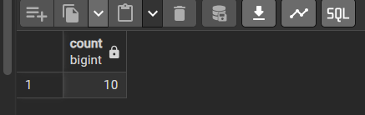sizes
Уровень 3 (повышенный)
Задание 3.1. Импортируйте все данные (categories, sizes, products)
Ваш SQL:
sql
Результат: ☐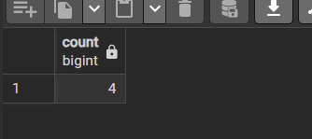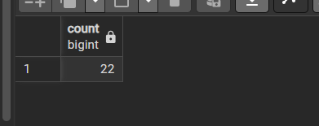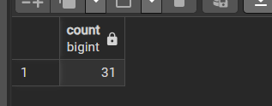
📸 Вставьте скриншот:
[Место для скриншота]

🔍 ПРОВЕРКА ПОНИМАНИЯ (5 минут)
Ответьте на вопросы:
1. Что такое импорт данных?загрузка данных из Excel в БД
2. Зачем нужен импорт?быстро и точно
3. Какие файлы импортируем?Products, Variants, Users, Orders, Stock_Items
4. Какие способы импорта бывают?pgAdmin, Python, SQL, Excel
5. Что такое INSERT?команда вставки
6. Как проверить импорт?SELECT COUNT(*)
7. Что такое SELECT COUNT(*)?подсчет строк
8. Как импортировать справочник?INSERT INTO categories (name) VALUES
9. Как импортировать товары?INSERT INTO products
10. Где это пригодится?На ДЭ
📝 КОНТРОЛЬНЫЕ ВОПРОСЫ (10 минут)
Ответьте на вопросы:
1. Что такое импорт данных?загрузка данных из Excel в БД
2. Зачем нужен импорт данных?быстро и точно
3. Какие файлы импортируем?Products, Variants, Users, Orders, Stock_Items
4. Какие способы импорта бывают?pgAdmin, Python, SQL, Excel
5. Что такое INSERT?команда вставки
6. Что такое SELECT COUNT(*)?подсчет строк
7. Как проверить импорт?SELECT COUNT(*)
8. Сколько категорий?4
9. Сколько размеров?12
10. Сколько товаров?31
11. Как импортировать справочник?INSERT INTO categories
12. Как импортировать товары?INSERT INTO products
13. Что делать, если импорт не удался?проверить типы, ключи, ограничения
14. Где это пригодится на ДЭ?при работе с данными
15. Приведите пример импорта.INSERT INTO categories (name) VALUES ('Ручной инструмент');

🎯 ИТОГИ ПАРЫ (5 минут)
Что вы узнали?
№ | Знание | Отметка
1 | Что такое импорт | ☐
2 | Зачем импорт | ☐
3 | Способы импорта | ☐
4 | Как импортировать справочники | ☐
5 | Как импортировать товары | ☐
Что вы сделали?
№ | Действие | Отметка
1 | Открыли файлы | ☐
2 | Изучили структуру | ☐
3 | Импортировали categories | ☐
4 | Импортировали sizes | ☐
5 | Импортировали products | ☐
6 | Проверили импорт | ☐
7 | Своя тема | ☐
8 | Вставили скриншоты | ☐
Рефлексия
Что было легко?
Что было сложно?
Что нужно повторить?
Какой уровень задания вы выполнили?
☐ Уровень 1 (базовый)
☐ Уровень 2 (средний)
☐ Уровень 3 (повышенный)

🎓 ПОДГОТОВКА К МИНИ-ДЭ (5 минут)
Что будет на Мини-ДЭ №1 (21.10)
Задание: создать БД для своей предметной области (полностью, по образцу ДЭ).
Требования:
№ | Что | Как
1 | ER-диаграмма | PDF
2 | Структура БД | 3НФ
3 | PRIMARY KEY | У каждой таблицы
4 | FOREIGN KEY | Все связи
5 | Именование | snake_case
6 | Импорт данных | Из Excel
7 | Скрипт БД | CREATE + INSERT
8 | Типы данных | Правильные
Что нужно повторить
№ | Что | Пара
1 | Анализ предметной области | 6
2 | Нормализация до 3НФ | 7
3 | Анализ схем | 8
4 | ER-диаграмма | 9
5 | ER в PDF | 10
6 | Справочники | 11
7 | Таблица товаров | 12
8 | Таблица остатков | 13
9 | Сопоставление требований | 14
10 | Таблицы users, roles, orders | 15
11 | Импорт данных | 16
Что выложить в GitHub
№ | Что | Файл
1 | ER-диаграмма | ERD_mir_chasov.pdf
2 | Скрипт БД | mir_chasov.sql
3 | Файл БД | mir_chasov.db
4 | Скриншот | SELECT COUNT(*)

📊 КРИТЕРИАЛЬНОЕ ОЦЕНИВАНИЕ
№ | Критерий | Баллы | Ваш балл
1 | Файлы открыты | 0–2
2 | Структура изучена | 0–2
3 | categories импортирована | 0–2
4 | sizes импортирована | 0–2
5 | products импортирована | 0–2
6 | Импорт проверен | 0–2
7 | Своя тема | 0–2
8 | Разноуровневое задание | 0–2
9 | Проверка понимания | 0–2
10 | Скриншоты вставлены | 0–2
11 | Контрольные вопросы | 0–2
12 | Подготовка к Мини-ДЭ | 0–2
13 | Рефлексия | 0–2
ИТОГО |  | 26
Оценка:
- 24–26 баллов — «Отлично»
- 19–23 баллов — «Хорошо»
- 13–18 баллов — «Удовлетворительно»
- 0–12 баллов — «Неудовлетворительно»
📤 РАЗМЕЩЕНИЕ РЕЗУЛЬТАТОВ В GITHUB
Репозиторий: up11-project-familiya
Преподаватель добавлен: mawr89-rgb
Что выложить после пары:
№ | Что | Файл | Папка
1 | Рабочая тетрадь | rabochaya-tetrad-para-16.md | workbooks/
2 | SQL-скрипт | 13_import_1.sql | src/db/
3 | Скриншоты | screenshot_16_*.png | screenshots/para-16/
Команды Git:
bash
git add workbooks/rabochaya-tetrad-para-16.md
git add src/db/13_import_1.sql
git add screenshots/para-16/
git commit -m "Пара 16: Импорт данных (часть 1)"
git push origin main
Проверка:
№ | Что проверено | Отметка
1 | Рабочая тетрадь выложена | ☐
2 | SQL-скрипт выложен | ☐
3 | Скриншоты выложены | ☐
4 | Коммит сделан | ☐
5 | Push выполнен | ☐
6 | Преподаватель добавлен | ☐
7 | Инвайт выслан | ☐
8 | Инвайт принят | ☐
Ссылка на репозиторий: https://github.com/ваш-логин/up11-project-familiya
📚 ДОМАШНЕЕ ЗАДАНИЕ
Что делать дома
1. Импортировать данные для 3 тем:
№ | Тема | Справочники | Товары
1 | Мир часов | categories, sizes | products
2 | Книжный мир | genres, formats | books
3 | ТехноМир | brands, colors | gadgets
2. Вставить данные:
Таблица | Записей
categories | 5
sizes | 10
products | 10
ИТОГО | 25
3. Проверить импорт:
№ | Что | Как
1 | categories | SELECT COUNT(*)
2 | sizes | SELECT COUNT(*)
3 | products | SELECT COUNT(*)
4. Сделать скриншоты (5–7):
№ | Что | Сколько
1 | categories | 1
2 | sizes | 1
3 | products | 2
4 | Проверка COUNT | 3
5. Выложить в GitHub:
bash
git add src/db/homework_16.sql
git add screenshots/homework-16/
git commit -m "ДЗ 16: Импорт данных"
git push origin main
Шаблон для своей темы
text
ИМПОРТ:
1. Открыть файл [название].xlsx
2. Подготовить данные
3. Подключиться к БД
4. Загрузить данные
5. Проверить: SELECT COUNT(*)
Пример для понимания
Мир часов:
python
import pandas as pd
import psycopg2

conn = psycopg2.connect(
host="localhost",
port=5432,
database="mir_chasov",
user="postgres",
password="123"
)
cursor = conn.cursor()

# Чтение Excel
df = pd.read_excel("Products_import.xlsx")

# Вставка
for _, row in df.iterrows():
cursor.execute(
"INSERT INTO products (name, price) VALUES (%s, %s)",
(row['Наименование товара'], row['Цена'])
)

conn.commit()
cursor.close()
conn.close()
Зачем это нужно
№ | Что | Зачем
1 | Импорт | Навык работы с данными
2 | Справочники | База для БД
3 | Товары | Основные данные
4 | Проверка | Понимание
5 | Скриншоты | Доказательство
6 | GitHub | Портфолио
Критерии оценки ДЗ
№ | Критерий | Баллы
1 | Справочники импортированы | 0–3
2 | Товары импортированы | 0–3
3 | Проверка импорта | 0–2
4 | Скриншоты | 0–2
5 | GitHub | 0–2
ИТОГО |  | 12

📋 ПРИЛОЖЕНИЯ
Приложение 1: Файлы для импорта
№ | Файл | Что содержит
1 | Products_import.xlsx | Товары
2 | Sizes_import.xlsx | Размеры
Приложение 2: Способы импорта
№ | Способ | Плюсы | Минусы
1 | Через pgAdmin | Просто | Только CSV
2 | Через Python | Гибко | Нужен код
3 | Через SQL | Быстро | Нужен формат
4 | Через Excel | Привычно | Ограничения
Приложение 3: Алгоритм импорта
№ | Шаг
1 | Открыть файл
2 | Проверить данные
3 | Подготовить данные
4 | Подключиться к БД
5 | Загрузить данные
6 | Проверить
Приложение 4: Шаблон для своей темы
text
ИМПОРТ:
1. Открыть файл [название].xlsx
2. Подготовить данные
3. Подключиться к БД
4. Загрузить данные
5. Проверить: SELECT COUNT(*)
Приложение 5: Пример для понимания
Пример 1. Импорт справочника:
python
import pandas as pd
import psycopg2

conn = psycopg2.connect(
host="localhost",
port=5432,
database="mir_chasov",
user="postgres",
password="123"
)
cursor = conn.cursor()

df = pd.read_excel("Products_import.xlsx")

for _, row in df.iterrows():
cursor.execute(
"INSERT INTO products (name, price) VALUES (%s, %s)",
(row['Наименование товара'], row['Цена'])
)

conn.commit()
cursor.close()
conn.close()
Пример 2. Проверка импорта:
sql
SELECT COUNT(*) FROM products;
✅ ПРОВЕРКА ВЫПОЛНЕНИЯ
№ | Что проверено | Отметка преподавателя
1 | Файлы открыты | ☐
2 | Структура изучена | ☐
3 | categories импортирована | ☐
4 | sizes импортирована | ☐
5 | products импортирована | ☐
6 | Импорт проверен | ☐
7 | Своя тема | ☐
8 | Разноуровневое задание | ☐
9 | Проверка понимания | ☐
10 | Скриншоты вставлены | ☐
11 | Контрольные вопросы | ☐
12 | Подготовка к Мини-ДЭ | ☐
13 | Рефлексия | ☐
Оценка: _________________
Подпись преподавателя: _________________
Дата: «___» __________ 2026 г.
📖 РЕКОМЕНДУЕМЫЕ ИСТОЧНИКИ
- Официальная документация PostgreSQL 18: https://www.postgresql.org/docs/18/
- Голицына О.Л. Основы проектирования баз данных. — М.: Форум, 2021.
- КИМ 09.02.07-2-2027 (демонстрационный экзамен).
- Электронный тренажёр «Упражнения по SQL»: https://sql-ex.ru/
Рабочая тетрадь разработана для УП.11
Пара № 16: Импорт данных (часть 1)
Продолжительность: 90 минут
Руководитель практики: _________________ / _______________
Дата: «___» __________ 2026 г.

